

2VIFC302
CURSO 2025-2026
AUTOR/A:
Tomás Jesús Vega Leiva
TUTORÍA:
Luis de Blas
CONVOCATORIA:
<<Noviembre del 2025>>
:

PROYECTO INTERMODULAR II
Desarrollo de Aplicaciones Multiplataforma

Tabla de contenidos
INTRODUCCIÓN 3
1. OBJETIVOS DEL PROYECTO 3
1.1. OBJETIVO GENERAL DEL PROYECTO 3
1.2. OBJETIVOS ESPECÍFICOS 3
2. ANÁLISIS Y DISEÑO 3
2.1. REQUISITOS FUNCIONALES 3
2.2. REQUISITOS NO FUNCIONALES 3
2.3. CASOS DE USO 3
2.3.1. DIAGRAMA DE CASOS DE USO 3
2.3.2. DESCRIPCIÓN DE LOS ACTORES 3
2.3.3. DESCRIPCIÓN DE LOS CASOS DE USO 3
2.4. MODELOS DE DATOS 3
2.4.1. DIAGRAMA E/R 3
2.4.2. DIAGRAMA DE CLASES 4
2.5. INTERFACES GRÁFICAS DE USUARIO 4
2.5.1. MAPA DE NAVEGABILIDAD 4
3. PLAN DE PRUEBAS 4
4. TECNOLOGÍAS EMPLEADAS 4
5. PLANIFICACIÓN Y PRESUPUESTO 4
5.1. DIAGRAMA DE GANTT 4
5.2. ESTIMACIONES DE COSTES 4
6. FUTURAS MEJORAS Y AMPLIACIONES 4
6.1. PROPUESTAS DE MEJORA Y AMPLIACIONES 4
6.2. IMPACTO Y RIESGO DE LOS CAMBIOS PROPUESTOS 4
7. RELACIÓN CON LOS MÓDULOS DEL CICLO 5
8. CONCLUSIONES 5
9. DESPLIEGUE DE LA APLICACIÓN 5
9.1. INSTALACIÓN 5
10. GUÍA DE ESTILOS Y MANUAL DE USUARIO 5
10.1. GUÍA DE ESTILOS 5
10.2. MANUAL DE USUARIO 5
11. WEBGRAFÍA Y FUENTES DE INFORMACIÓN 5

Índice de figuras
Figura 1. Imagen01 no disponible 4
Figura 2. Imagen02 no disponible 5
Figura 3. Imagen03 no disponible 5

INTRODUCCIÓN
El presente documento corresponde a la documentación del Proyecto Intermodular del CFGS en Técnico Superior de Desarrollo de Aplicaciones Multiplataforma

OBJETIVOS DEL PROYECTO
El objetivo del proyecto es desarrollar un aplicativo multiplataforma para la gestión de las formaciones en empresa

OBJETIVO GENERAL DEL PROYECTO
El objetivo principal de este proyecto es el desarrollo completo de un aplicativo para la gestión de las formaciones en empresa de los módulos profesionales de los ciclos en el departamento de Informática y Comunicaciones del centro.

OBJETIVOS ESPECÍFICOS
- Diseñar una arquitectura escalable y multiplataforma que facilite el acceso desde distintos dispositivos.
- Implementar un sistema de autenticación seguro para los distintos perfiles de usuario.
- Facilitar la gestión de alumnos, empresas, tutores docentes y tutores de empresa.
- Automatizar el seguimiento de las prácticas en empresa de un alumno
- Digitalizar la documentación asociada a las formaciones.
- Permitir la exportación de datos y documentos relevantes para su análisis y archivo.

ANÁLISIS Y DISEÑO
(…)

REQUISITOS FUNCIONALES
RF1 | El programa permite la autenticación de usuarios mediante credenciales.
RF2 | El programa asigna perfiles a los usuarios según su nivel de acceso
RF3 | El programa gestiona los ciclos y cursos en el sistema
RF4 | El programa debe gestionar las fechas de los periodos de formación en empresa de los estudiantes
RF5 | El programa debe gestionar la documentación de las formaciones en empresa
RF6 | El programa permite un coordinador asignar a un estudiante de su grupo en una empresa
RF7 | El programa permite a un coordinador asignar los resultados de aprendizaje impartidos en la formación
RF8 | El programa estará disponible en una aplicación de escritorio y de movil
RF8 | El programa tiene una interfaz gráfica para la aplicación de escritorio y de movil

REQUISITOS NO FUNCIONALES
RNF1 | El programa gestionara la seguridad de las credenciales
RNF2 | La aplicación deberá funcionar en distintos sistemas operativos
RNF3 | La aplicación deberá permitir la gestión de varios cursos académicos
RNF4 | La aplicación tiene que tener una interfaz limpia e intuitiva
RNF5 | La aplicación debe incluir ajustes de accesibilidad

CASOS DE USO
Código | Caso de uso | Actor
CU1 | Iniciar sesión | Usuario sin autenticar
CU2 | Cerrar sesión | Usuarios autenticados
CU3 | Gestión de usuarios | Administrador
CU4 | Gestión de ciclos y cursos | Administrador
CU5 | Gestión de tiempo de formación | Administrador y profesor
CU6 | Asignar alumno a empresa | Administrador y profesor
CU7 | Subir documentación | Usuarios autenticados
CU8 | Consultar documentación | Usuarios autenticados
CU9 | Cambiar idioma de la aplicación | Usuario sin autenticar y autenticados
CU10 | Exportar documentos | Usuarios autenticados

DIAGRAMA DE CASOS DE USO
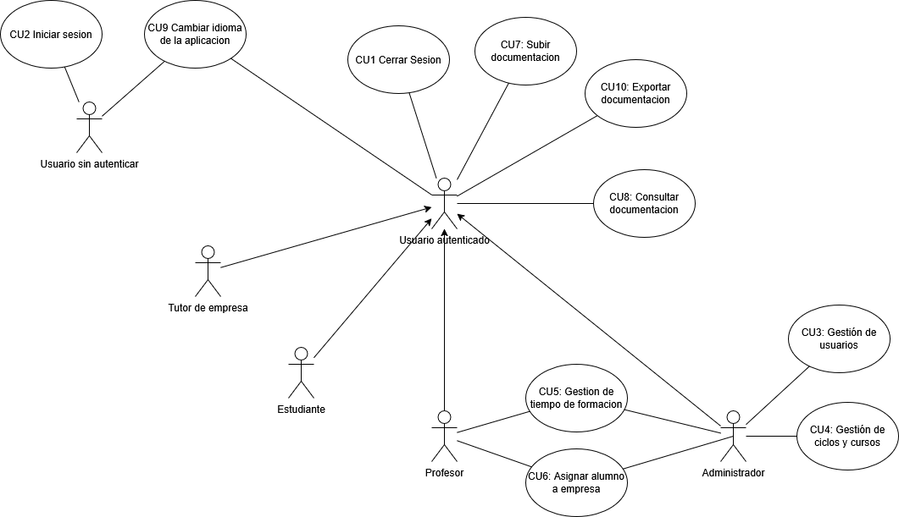

DESCRIPCIÓN DE LOS ACTORES
Actor | Descripción
Usuario sin autenticar | Persona que no se ha autenticado en el sistema, solo puede iniciar sesión o cambiar el idioma de la aplicación
Usuario autenticado | Usuario que ha iniciado sesión. Tiene acceso limitado según su rol
Tutor de empresa | Usuario con permisos limitados
Estudiante | Usuario con permisos limitados
Profesor | Usuario con permisos para consultar información de alumnos
Administrador | Usuario con permisos completos para gestionar usuarios, cursos, documentación y configuraciones del sistema

DESCRIPCIÓN DE LOS CASOS DE USO
Código | Descripción
CU1 | Un usuario sin autenticar inicia sesión dentro del programa
CU2 | Un usuario autenticado sale de la sesión para pasar a estar sin autenticar
CU3 | Creación, modificación y eliminación de usuarios
CU4 | Creación, modificación y eliminación de cursos y ciclos
CU5 | Definir el periodo de tiempo en el que un estudiante estará de practicas
CU6 | Asignación de un estudiante a una empresa para sus practicas
CU7 | Importar documentos a la aplicación
CU8 | Leer el contenido de un documento subido a la aplicación
CU9 | Cambia el idioma de la aplicación
CU10 | Descargar un documento de la aplicación

MODELOS DE DATOS
(…)

DIAGRAMA E/R
(…)

Figura 2. Imagen02 no disponible

DIAGRAMA DE CLASES
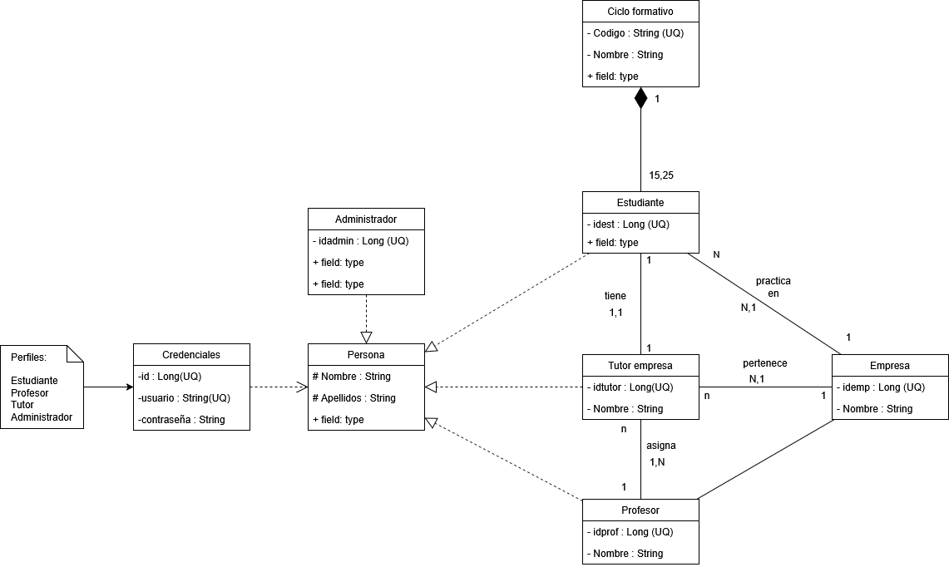
Figura 3. Imagen03 no disponible

INTERFACES GRÁFICAS DE USUARIO
(…)

MAPA DE NAVEGABILIDAD
(…)

PLAN DE PRUEBAS
(…)

TECNOLOGÍAS EMPLEADAS
(…)

PLANIFICACIÓN Y PRESUPUESTO
(…)

DIAGRAMA DE GANTT
(…)

ESTIMACIONES DE COSTES
(…)

FUTURAS MEJORAS Y AMPLIACIONES
(…)

PROPUESTAS DE MEJORA Y AMPLIACIONES
(…)

IMPACTO Y RIESGO DE LOS CAMBIOS PROPUESTOS
(…)

RELACIÓN CON LOS MÓDULOS DEL CICLO
(…)

CONCLUSIONES
(…)

DESPLIEGUE DE LA APLICACIÓN
(...)

INSTALACIÓN
(…)

GUÍA DE ESTILOS Y MANUAL DE USUARIO
(...)

GUÍA DE ESTILOS
(...)

MANUAL DE USUARIO
(...)

WEBGRAFÍA Y FUENTES DE INFORMACIÓN
(...)
(...)

